Lagerzeitung

Lieber Jungwächtler
Du hältst nun die Lagerzeitung in deinen Händen, in welchem du bis zum Lager alle wichtigen Informationen findest.
Im schönen Aarberg (BE) mit dem Motto «7 uf ein Chlapf» (Seite 3) schlagen wir unsere Zeltstadt auf, um dort unser Sommerlager zu verbringen.
Nun verbleiben nur noch wenige Wochen bis zum Start unseres Jungwachtlagers 20202. Wir sind schon sehr aufs Lager gespannt und freuen uns riesig auf eine tolle, abenteuerliche Zeit mit euch.
Unser 12-tägiges Lager wird sehr aufregend und erlebnisreich. Für viele Jungs, egal ob gross oder klein, ist das Sommerlager von Jungwacht Bütschwil ein Highlight im Jahr. Ebenfalls ist es eine neue Erfahrung mit anderen Jungs ein Lager zu erleben.
Wir werden eine abenteuerliche 2-Tageswanderung durchführen, Unterhaltungsabende veranstalten und tolle Geländespiele machen. Ebenfalls gehören Badespass, Lagerfeuer und Pioniertechnik zu unserem Programm. Das Lager wird bestimmt für jeden etwas dabeihaben und der Spass ist vorprogrammiert.
Das ganze Leitungsteam, inklusiv der Küche, kann kaum mehr ruhig sitzen vor lauter Vorfreude.
In diesem Sinn - bis bald am Bahnhof Bütschwil
Jungwacht Bütschwil

Allgemeine Lagerinformationen
Lagerort 3270 Aarberg, Kanton Bern

Datum Montag, 11. Juli – Freitag, 22. Juli 2022

Lagerleitung Marius Rütsche Rafael Gadient
Hofstrasse 10 Speerweg 10
9606 Bütschwil 9606 Bütschwil
079 472 74 69 079 337 93 71
marius.ruetsche@hotmail.ch

Notfallnummer Die Lagerleitung ist jederzeit unter den obigen Handynummern erreichbar. Bitte ruft während des Lagers nur in Notfällen an. Bei ausserordentlichen Vorfällen kontaktieren wir euch sofort.

Gepäckabgabe Freitag, 08. Juli 2022, von 16:00 – 18:00 Uhr beim Jungwacht &
Blauring Haus in Bütschwil

Abreise Montag, 11. Juli 2022, um 07:30 Uhr am Bahnhof Bütschwil.

Ankunft Freitag, 22. Juli 2022, um 15:45 Uhr am Bahnhof Bütschwil.

Gepäckrückgabe Freitag, 22. Juli 2022, ab 15.45 Uhr am Bahnhof Bütschwil.

Ausfüllen Die Lageranmeldung ist schon gemacht, jetzt müsst ihr nur noch den ausgefüllten Krankheitspass, mit einer Kopie vom Impfausweis und einer beidseitigen Kopie der Krankenkassenversicherungskarte bis zum Mittwoch, 29. Juni 2022, bei Marius Rütsche einreichen.

Kosten Das Sommerlager 2022 kostet CHF 250.- und für jedes weitere Kind der Familie CHF 230.-.

Bezahlung des Bitte überweist den Lagerbeitrag bis zum Mittwoch, 29. Juni
Lagerbeitrag 2022. Notiert beim Zahlungszweck den Vor- und Nachnamen des Kindes bzw. der Kinder.
Bankverbindung:
CH88 8126 1000 0014 4736 0, Jungwacht Bütschwil, Raiffeisenbank Unteres Toggenburg.

Notunterkunft Wenn wegen Unwetter, Sturm oder anderen Ereignissen die Sicherheit auf dem Lagerplatz nicht mehr vollständig gewährleistet ist, steht uns eine Halle des Bauers zur Verfügung.
Versicherungen Versicherung ist Sache der Teilnehmer. Jedoch profitieren wir
als angemeldete Jugend & Sportlager von einer kostenlosen
Transportversicherung der REGA.
Tipps und Tricks

Taschengeld Die Eltern legen die Höhe des Taschengeldes selbst fest. Wir halten rund 30 Franken für angemessen.
Briefe Deine Eltern oder Geschwistern können dir Briefe oder Karten
an folgende Adresse schicken:
Jungwacht Bütschwil
„Vorname Name des Kindes“
Postlagernd
3270 Aarberg
Pakete Die Lagerküche versorgt uns mit gesundem und abwechslungsreichem Essen. „Fresspäckli“ sind nur willkommen, wenn der Inhalt der ganzen Lagergemeinschaft zugutekommt.
Lagerbesuche Es findet kein Besuchstag während des Sommerlagers statt.
Wanderschuhe Du musst bequeme, wasserfeste, knöchelhohe und gut
eingelaufene Wanderschuhe mitnehmen. Nur so können
Blasen und Druckstellen weitgehend vermieden werden.
Rucksack Wir empfehlen einen Rucksack mit einem Mindestvolumen von 30. Litern. Der Rucksack sollte der Grösse des Kindes angepasst und richtig eingestellt sein. Zusätzlich ist es ideal, wenn der Rucksack einen Hüftgurt hat und über einen Regenschutz-Überzug verfügt.
Regenschutz Wir sind bei jeder Witterung in der freien Natur. Daher ist es wichtig, dass die Kleider trocken bleiben. Das kann durch eine qualitativ hochwertige Regenjacke und Regenhose gewährleistet werden.
Kopfbedeckung Eine Kopfbedeckung schützt vor Sonne, Regen und Zecken.
Nimm deshalb einen Hut oder ein Cap mit. Coole Caps findest du im Jungwacht-Shop unter www.jwbuetschwil.ch/shop.
Kleidung Beachte, dass du ältere Kleider mit ins Lager nimmst. Bei
unseren vielfältigen Aktivitäten auf der Wiese und im Wald
kann einiges dreckig werden oder manchmal gar kaputt
gehen. Eine Fundkiste mit allen im Lager liegengelassenen
Kleidungsstücken wird bei der Gepäckrückgabe aufgestellt.
Ausrüstung bei Nimm deinen Rucksack am Montagmorgen mit auf die Reise.
der Abreise Darin sollst du ausreichend Proviant für den Mittag, das Essgeschirr, deine gefüllte Feldflasche und deine Regenjacke und Regenhose mitnehmen. Zudem tragen wir auf der Abreise alle Wanderschuhe, das JW-Hemd oder das JW-Shirt und einen Hut bzw. ein Cap. Bei Fragen betreffend Ausrüstung und Gepäck kannst du gerne deine Gruppenleiter oder die Lagerleiter kontaktieren. Wir helfen dir gerne.

Packliste

Kleidungsstücke
- kurze und lange Hosen
- T-Shirts
- warme Pullover
- JW-Hemd oder JW-Shirt
(am Abreisetag anziehen)
- Unterwäsche und Socken
- Badehose
- Badetuch
- warme Jacke
- Regenjacke
- Regenhosen
- Hut oder JW-Cap (obligatorisch)
(am Abreisetag anziehen)
- Turnschuhe
- Wanderschuhe
(am Abreisetag anziehen)
- Gummistiefel
- Gummischlarpen

Schlafsachen
- Schlafsack mit Hülle
- Mätteli
- Trainer oder Pyjama

Essgeschirr
- Teller, Besteck und Becher
(angeschrieben, unzerbrechlich und kein Einweg)
- 2 Abtrocknungstücher
- Essgeschirr und Abtrocknungstücher in einem Sack zum Aufhängen
- 2 Feldflaschen (mind. 1 Liter Fassungsvermögen)

Toilettenartikel
- Handtücher
- Zahnbürste und Zahnpasta
- Duschmittel
- Sonnencreme
- Insektenschutzmittel/Zeckenschutzmittel
- Taschentücher

Verschiedenes
- Rucksack
- Stoffsack für schmutzige Wäsche
- Schreibzeug, Notizblock
- Sackmesser (obligatorisch)
- Sonnenbrille
- Bücher, Spiele, usw.
- Taschenlampe
- Ersatzbatterien
- persönliche Medikamente

… und alles was du sonst noch für zwei Wochen Abenteuer brauchst.

- Verpacke alles in Plastiksäcke, damit deine Sachen vor Feuchtigkeit geschützt sind.
- Beschrifte deine Kleider auf der Innenseite mit einem wasserfesten Filzstift. So findest du sie schnell und einfach wieder.
- Es ist nicht erlaubt, elektronische Geräte mitzubringen. Darunter fallen Smartphones, Tablets, Laptops, MP3-Player, tragbare Lautsprecher usw.
- Die Jungwacht Bütschwil haftet nicht für verlorene oder beschädigte Gegenstände.

Das Leiterteam im Sommerlager

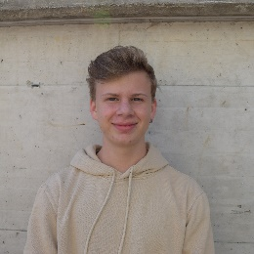
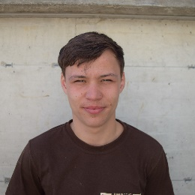
Name: Marius Rütsche Name: Rafael Gadient
Alter: 23 Jahre Alter: 18 Jahre
Ämtli: Lagerleitung Ämtli: Lagerleitung
Lageradmin Werbung
Kassier J+S Anerkennung:
J+S Anerkennung: GLK
GLK / SLK / EKK
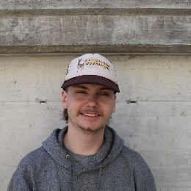
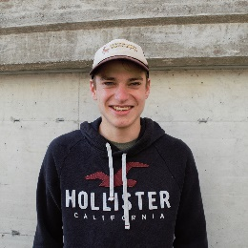
Name: Julian Meier Name: Silvan Artho
Alter: 21 Jahre Alter: 23 Jahre
Ämtli: Küche Ämtli: Sarasani
Materialchef
Scharleitung J+S Anerkennung:
J+S Anerkennung: GLK
GLK / SLK
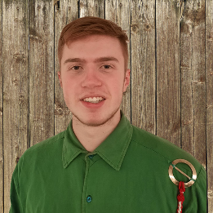
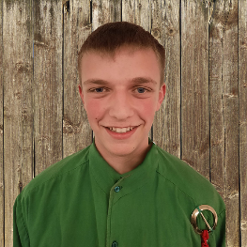
Name: Elias Baumeler Name: Florian Stillhart
Alter: 16 Jahre Alter: 16 Jahre
Ämtli: Sarasani Ämtli: Sarasani

J+S Anerkennung: J+S Anerkennung:

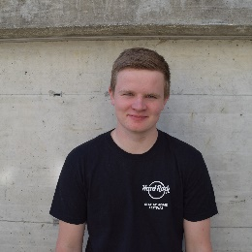
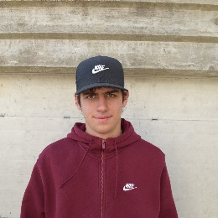
Name: Mauro Giger Name: Noldi Brändle
Alter: 19 Jahre Alter: 18 Jahre
Ämtli: Wässerli Ämtli: Spielanlage
Kostüme
J+S Anerkennung: J+S Anerkennung:
GLK GLK

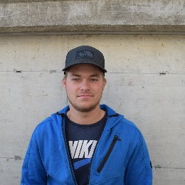
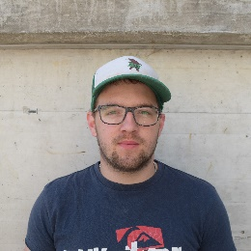
Name: Samuel Bleiker Name: Luca Oberholzer
Alter: 19 Jahre Alter: 21 Jahre
Ämtli: Zeltboss Ämtli: Materialchef
Sanität
J+S Anerkennung: J+S Anerkennung:
GLK / EKK GLK

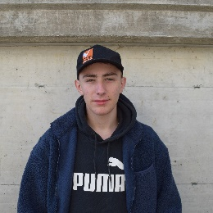
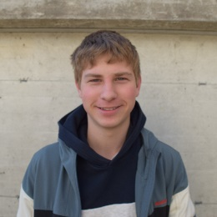
Name: Julian Gmür Name: Damian Brägger
Alter: 17 Jahre Alter: 17 Jahre
Ämtli: Presse Ämtli: Sanität
Lagerblog Wässerli
J+S Anerkennung: J+S Anerkennung:
GLK GLK

Das Leiterteam im Sommerlager

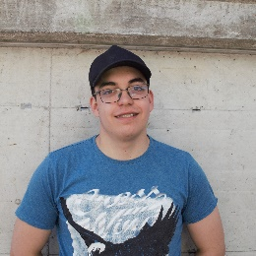
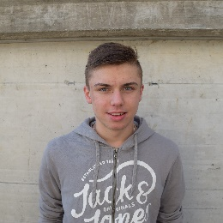
Name: David Helbling Name: Emanuel Gmür
Alter: 17 Jahre Alter: 18 Jahre
Ämtli: Spielanlagen Ämtli: Lastwagen
Sponsoren Küche
J+S Anerkennung: J+S Anerkennung
GLK GLK

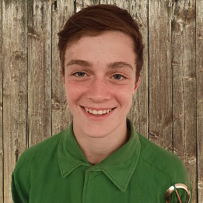
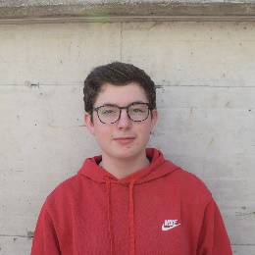
Name: Gian Studer Name: Silas Rutz
Alter: 16 Jahre Alter: 17 Jahre
Ämtli: Sarasani Ämtli: Küche

J+S Anerkennung: J+S Anerkennung
GLK

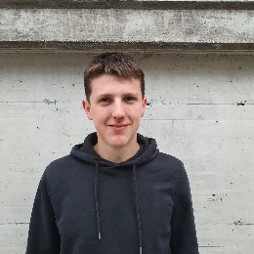
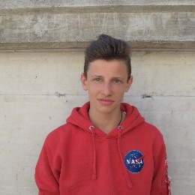
Name: Ramon Giger Name: Florin Senn
Alter: 17 Jahre Alter: 17 Jahre
Ämtli: Sarasani Ämtli: WC

J+S Anerkennung: J+S Anerkennung
GLK

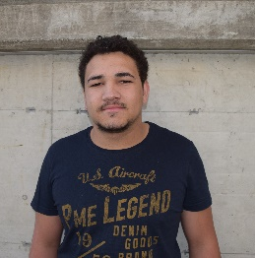
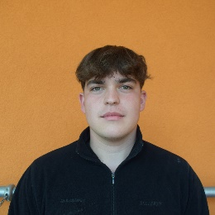
Name: Antony Studer Name: Adrian Rutz
Alter: 19 Jahre Alter: 23 Jahre
Ämtli: Leiterzelt Ämtli: Lastwagen
Fotos Fotos
J+S Anerkennung: J+S Anerkennung
GLK GLK

GLK Gruppenleiterkurs | J+S Leiter Lagersport/Trekking Jugendsport
SLK Schar- und Lagerleitungskurs | J+S Leiter Lagersport/Trekking Jugendsport, Zusatz Lagerleiter
EKK Erweiterungskurs Kindersport | J+S Leiter Lagersport/Trekking Kindersport
Unser Küchenteam

Wir freuen uns, dass wir auch dieses Jahr auf ein erfahrenes Küchenteam zurückgreifen dürfen, welches uns kulinarisch verwöhnt, aber auch mit Rat und Tat zur Seite steht. Vielen Dank im Voraus für euren Einsatz.

In der 1.Woche kocht für uns

Michael Brunner, Christian Vogel, Yannick Baumann & Lukas Ruoss

In der 2. Woche kocht für uns

Severin Schönenberger, Fabio Giger & Joachim Schönenberger

Wollen Sie für uns einen Kuchen backen oder eine erfrischende Abkühlung offerieren?
Gerne können Sie dies bei der Lagerleitung anmelden, so dass der Einkauf besser geplant werden kann und wir jede Spende berücksichtigen können.

Kontaktdaten Lagerleitung

Marius Rütsche| Tel: 079 472 74 69

Wir danken euch jetzt schon für eine allfällige Spende.

Zu guter Letzt

Nun solltest du eigentlich alles Wichtige über dein bevorstehendes Abenteuer wissen.

Falls du oder deine Eltern noch Fragen, Unklarheiten oder Anliegen haben,
wende dich an die Lagerleitung. Wir sind jederzeit erreichbar:

Marius Rütsche Rafael Gadient
Hofstrasse 10 Speerweg 10
9606 Bütschwil 9606 Bütschwil
079 472 74 69 079 337 93 71
marius.ruetsche@hotmail.ch

Es gibt zahlreiche Möglichkeiten, einen Einblick ins Lagerleben zu erhalten. Schaut, Lest oder hört herein. Wir freuen uns über euer Interesse.

- alle Informationen über das Lager jederzeit auf unserer Website: www.jwbuetschwil.ch
- den Lagermottofilm gibt es auf YouTube: youtube.com/JungwachtBuetschwil
- einzigartige Lager-Schnappschüsse auf Instagram: instagram.com/jungwachtbuetschwil

Dein Leitungsteam der Jungwacht Bütschwil

